CONMEMORACIÓN DEL DIA INTERNACIONAL DE LA MUJER 2019.
En el marco de la conmemoración del Día Internacional de la Mujer el Sr. Alcalde Galileo Hernández, compartió un pequeño convivió con las lideresas; las cuales son parte del Concejo Consultivo Municipal de Mujeres. Actividad en la cual se encontraba, la representación de ISDEMU…… MARZO/ 2019

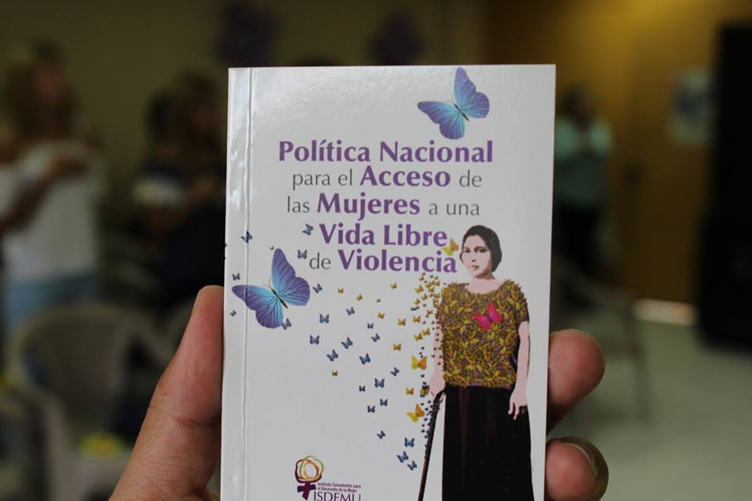

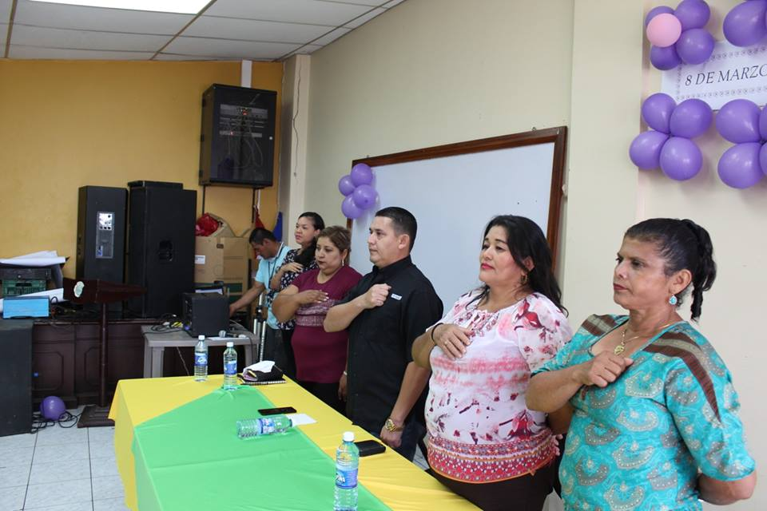

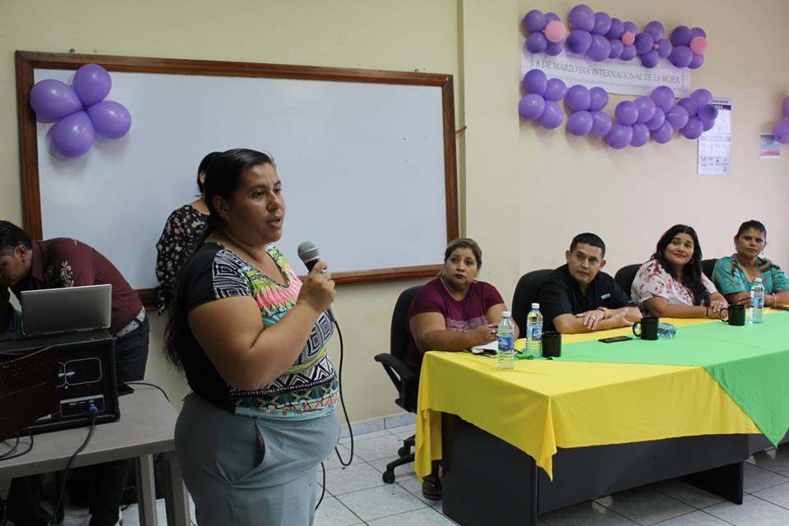

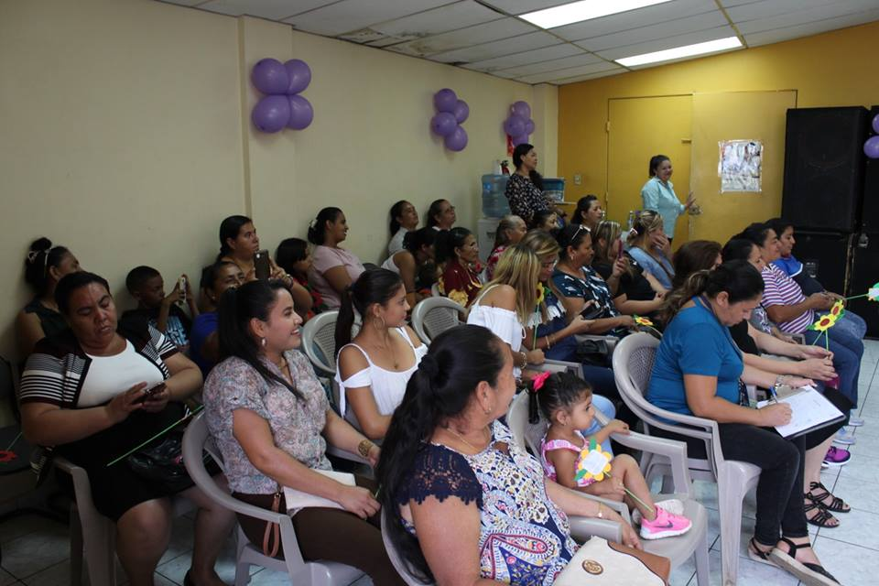

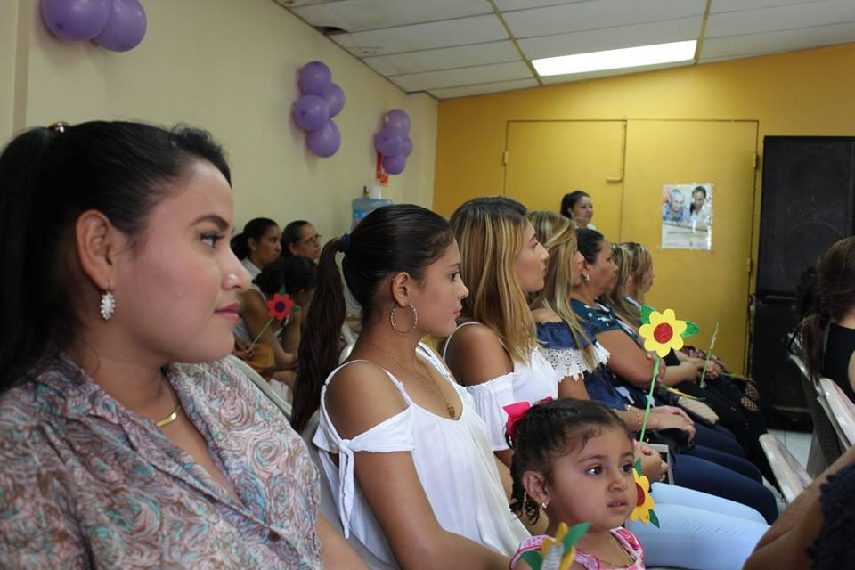

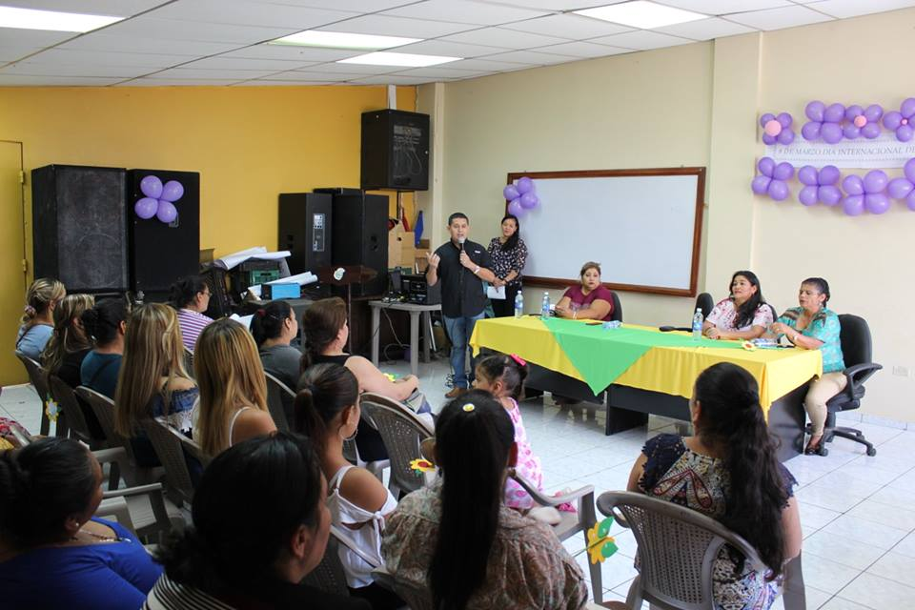

Festejo para Empleadas Municipales, mediante una pequeña convivencia, en el marco de las celebraciones del Día de la Mujer. De parte de el Sr. Alcalde Galileo Hernández y su Concejo Municipal. 08/03/2019

